На днях наш район с рабочим визитом посетили председатель комитета Совета Федерации по социальной политике В. В. Рязанский и депутат Курской областной Думы В. И. Вырожемский с помощником Л. И. Мищак. Совместно с главой района В. В. Петровым и председателем Представительного Собрания В. К. Чепуриным гости пристенской земли осуществили достаточно обширную программу, посетив социально значимые объекты: детские сады, школу, спортплощадку и амбулаторию в с. Бобрышево. Особое место программы визита занял набирающий популярность объект культурного наследия – водяная мельница в с. Красниково.

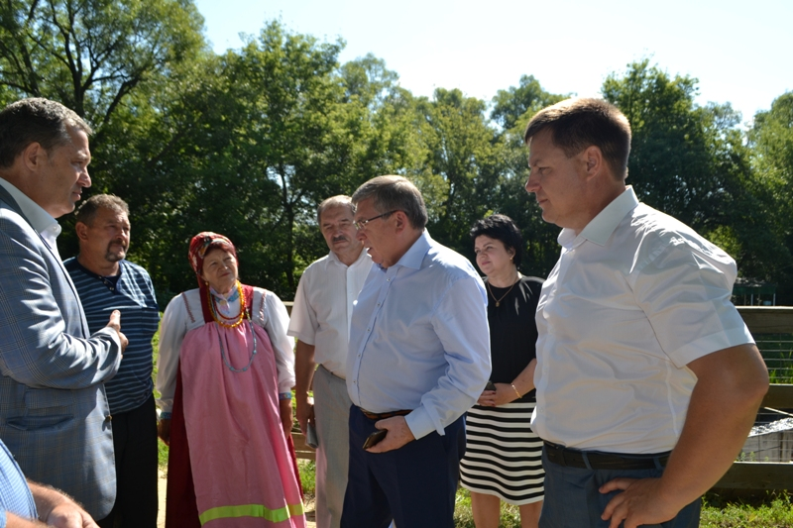

Водяная мельница 19-го века
Именно здесь, в селе Красниково, у нашей знаменитой водяной мельницы – единственной во всем Черноземье – начался визит гостей. Мельница была отреставрирована за счет областного бюджета, и сегодня она стала объектом культурного наследия, внесена в реестр памятников истории и культуры народов РФ. Уже сегодня пристенскую водяную мельницу посещают дети и взрослые из разных районов области. В. В. Рязанский отметил, что культурно-исторический потенциал района нужно и дальше развивать. «Сегодня развитию внутреннего туризма уделяется большое внимание со стороны руководства нашей страны, а существующая федеральная программа позволяет получать гранды на развитие этой отрасли. На примере этой водяной мельницы видно, каким глубоким культурным и историческим наследием обладает наша страна. Главное – расширить туристический поток, тем самым вовлекая людей в культурную среду», - подчеркнул В. В. Рязанский.

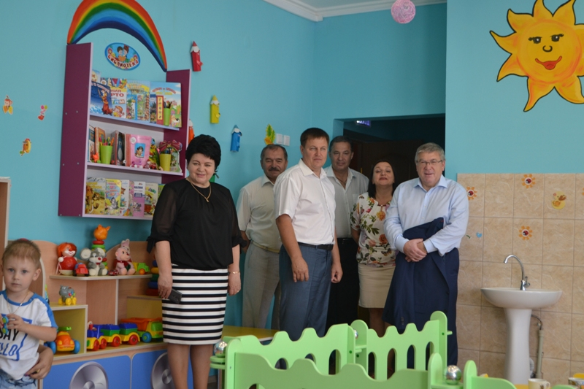
Дошкольное образование
До недавнего времени по всей стране остро стоял вопрос о местах в детских садах, и наш район исключением не был. В райцентре функционировал один детский сад, в Ржавской школе – дошкольная группа, но мест не хватало, очередь превышала количество мест более, чем в два раза.
На сегодня проблема очередности в районе решена – дети от 3 до 7 лет обеспечены местами в дошкольных учреждениях. Это удалось сделать благодаря введению в эксплуатацию дополнительных дошкольных учреждений. В 2014 году был построен детский сад «Сказка» на 140 мест в п. Пристень за счет средств федерального и местного бюджетов. Кроме того, были отреставрированы детский сад в с. Бобрышево на 20 мест и детский сад «Солнышко» в п. Кировский на 65 мест – успешную реставрацию данных объектов обеспечила региональная программа строительства детских дошкольных учреждений и финансовая поддержка данных проектов.

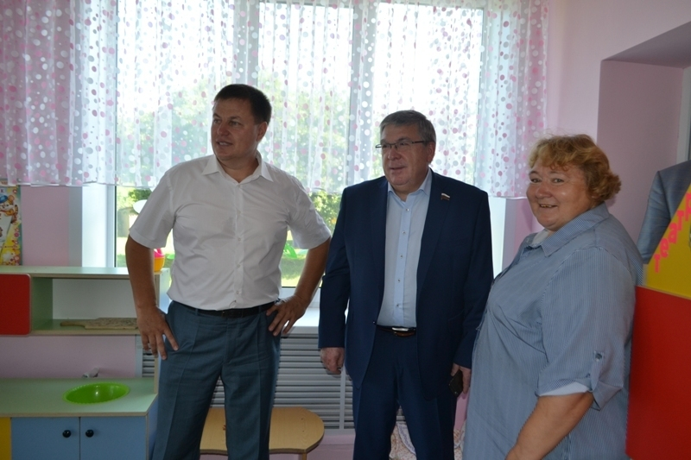
Таким образом, поставленная президентом РФ Владимиром Путиным задача обеспечения детей от 3 до 7 лет местами в детских садах выполнена.
Делегация посетила новые дошкольные учреждения района. В. В. Рязанский обратил внимание коллег на то, что сегодня относительно дошкольного образования закон предусматривает создание семейных детских садов на дому, когда родители решают воспитывать дома не только своих детей, но и чужих. «При этом родитель-воспитатель получает заработную плату, как и воспитатели в муниципальном детском саду, - подчеркнул В. В. Рязанский, - такая форма занятости детей, как домашний детский сад, в нашей стране пока в новинку, однако уже имеет своих сторонников. Как известно, спрос рождает предложение, а это дает уверенность в том, что домашние садики благотворно приживутся на нашей почве, тем более, что в Пристенском районе основная часть жилых домов – это частных сектор, а не высотные дома, домашний детский сад утроить проще. Сложность лишь в том, чтобы нашлись родители-энтузиасты, которые возьмут на свои плечи хоть и нелегкое, но интересное и благородное дело. Домашний детский сад – отличная альтернатива государственным и частным садикам, главное – государство дает возможность при нехватке мест в дошкольных учреждениях решать проблему новым и вполне приемлемым методом».
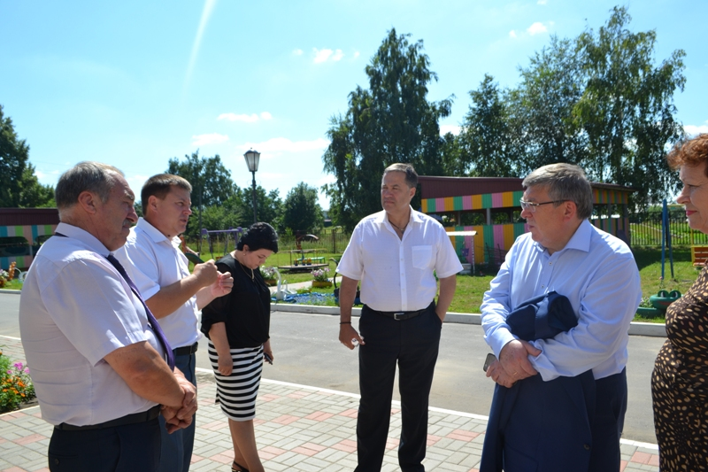

«Быстрее, выше, сильнее!»
Олимпийский лозунг давно стал девизом и пристенских спортсменов, не единожды доказавших, что плодотворная работа всегда приносит положительные итоги. Несколько лет пристенцы занимают лидирующие позиции по многим видам спорта. А на день сегодняшний наши спортсмены имеют возможность оттачивать свое мастерство на спортплощадках и в спортзалах, построенных и отреставрированных в последние годы. В первую очередь реставрировались востребованные спортзалы, где со спортсменами на постоянной основе проводятся тренировки и виден достойный результат.

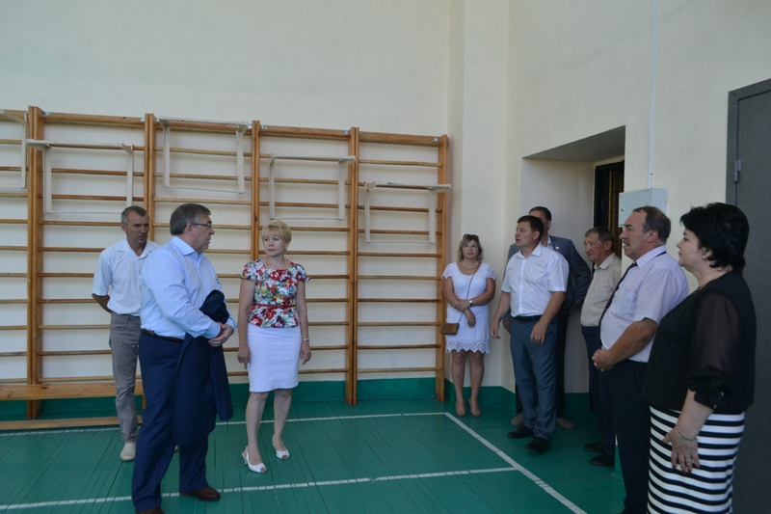
Так, полностью реконструированы спортивные залы в Бобрышевской и Сазановской школах на условиях софинансирования совместно с федеральным и областным бюджетом. Здесь полностью отремонтированы помещения спортзалов, раздевалок, заменены оконные блоки, полностью заменена сантехника, восстановлена работа душевых.
Также построены три многофункциональные спортивные площадки: на территориях СОШ №1 п. Пристень, Кировской и Бобрышевской СОШ. Строительство стало возможным благодаря программам «Газпром – детям» и «Устойчивое развитие сельских территорий».
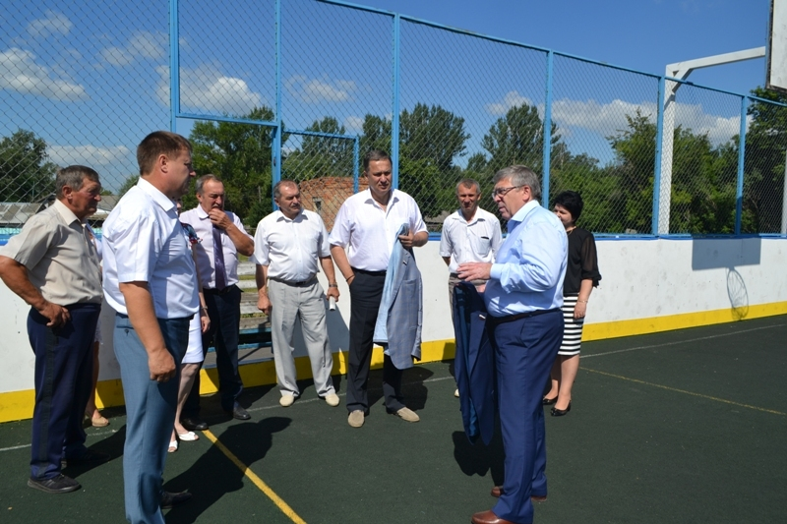

Строительство
В конце прошлого года был сдан в эксплуатацию 32-квартирный дом для переселенцев из ветхого и аварийного жилья. Новые квартиры обрели здесь жители трех муниципальных образований района – Кировского, Ярыгинского и Сазановского. Реализация областной программы по переселению граждан из аварийного жилищного фонда завершается в этом году.
Наш район впервые принял участие в такой программе. Проект финансировался за областные средства, выделил которые губернатор области А. Н. Михайлов.

Здравоохранение – в село
Немного времени прошло с тех пор, как отремонтировано здание амбулатории села Бобрышево. Село здесь большое, довольно удаленное от райцентра, посему людям здесь необходима местная больница, поскольку все мы знаем: порой дорога каждая минута, когда речь идет о здоровье и жизни.
В здании амбулатории проведены масштабные ремонтные работы. Внутренний ремонт кабинетов, полная замена оконных блоков, реставрация крыши и коммуникационных систем.

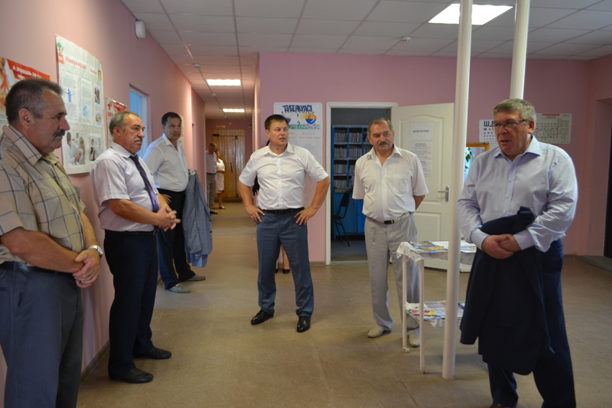
И сегодня коллектив амбулатории в обновленном здании продолжает сохранять людям здоровье. Здесь проводятся диагностические мероприятия, лабораторные исследования, оказывается медицинская помощь в дневном стационаре, есть возможность купить необходимые лекарства в аптеке. Имеется здесь и машина «Скорой помощи».
«Больные всегда должны получать качественную медицинскую помощь – независимо ни от чего», – считает главный врач амбулатории А. С. Угримов.
В процессе осмотра амбулатории члены делегации выразили уверенность, что поддержка со стороны государства сферы здравоохранения позволит не только получать квалифицированную медицинскую помощь, но и привлечет в отрасль молодых специалистов.
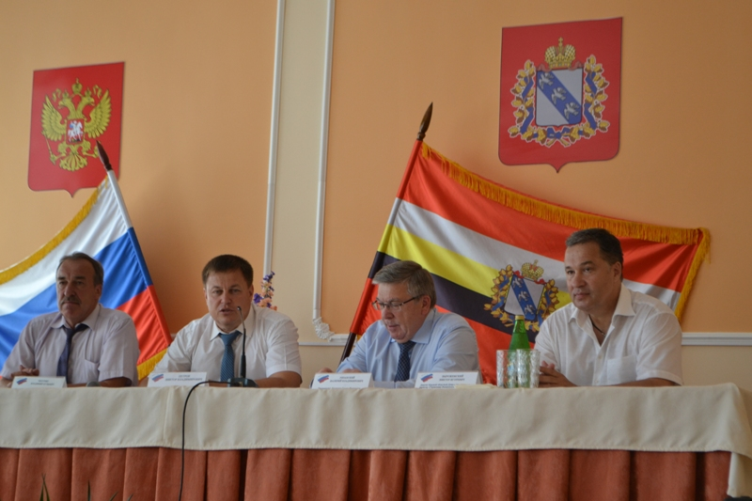
Завершением визита стала совместная работа в зале заседаний администрации района, где были подведены итоги встречи, а также обозначены задачи на ближайшую перспективу. Здесь собрались не только гости, но и представители сельских администраций, а также руководители районных учреждений.
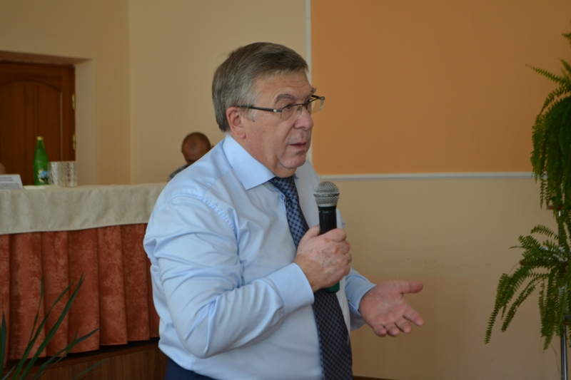
В. В. Рязанский, давая оценку реализации федеральных программ на территории Пристенского района, поделился впечатлениями от увиденного. «Любая социальная система работоспособна тогда, когда у нее есть обратная связь, то есть при принятии федерального закона важно, как он будет исполняться на местах. На примере Пристенского района видно, что эта система работает с положительным результатом. Бесспорно, еще есть над чем работать – это привлечение молодых кадров в сельскую местность, развитие некоммерческих организаций в социальной сфере. В Пристенском районе реализуются масштабные и серьёзные проекты, которые оказывают влияние на продолжительность жизни, на качество жизни и здоровья. Это амбициозные и нужные задачи. Ведь основной итог работы системы – это продолжительность жизни и сохранение среды. Согласно статистическим данным, живем мы дольше и нас стало больше – думаю, это главный итог работы органов власти последних двадцати лет новой России». Приятной новостью для пристенцев стало то, что программа «Устойчивое развитие сельских территорий» будет пролонгирована.

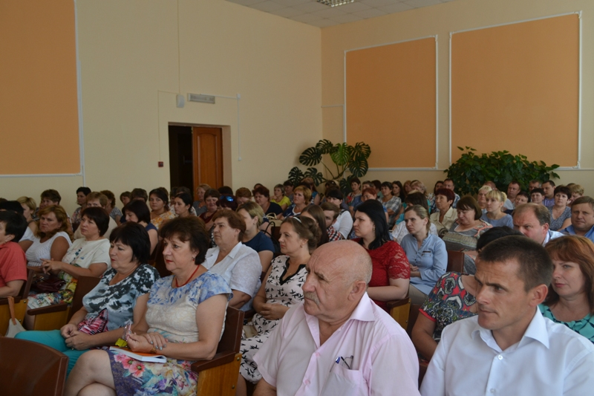

Депутат Курской областной Думы В. И. Вырожемский также поделился впечатлениями от созидательной работы на пристенской земле, отметив, что объекты социальной сферы красноречиво свидетельствуют, что работа по улучшению жизни людей здесь ведется системно.

Завершилось мероприятие приятным моментом награждения.
Депутат В. И. Вырожемский наградил лучших почтовиков, отличившихся в областном профсоревновании: Т. В. Соловьеву, Н. Н. Сафонову, М. И. Логвинову, А. А. Ковалеву, С. И. Руденко.

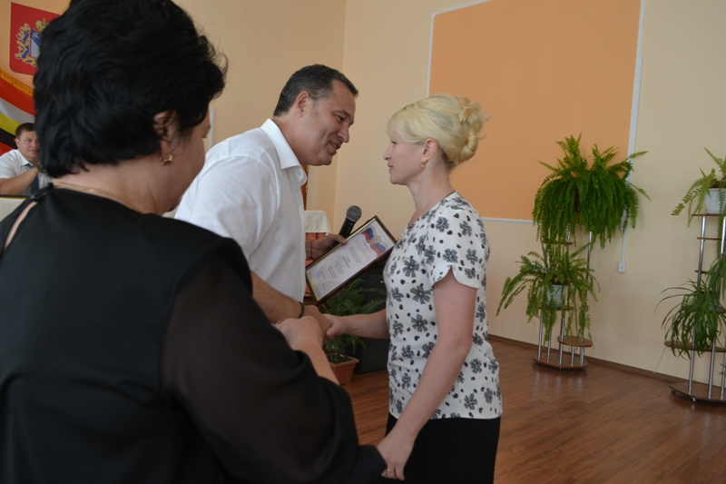
Почетные грамоты Курской областной Думы глава района В. В. Петров вручил главному специалисту-эксперту отдела бухгалтерского учета и отчетности администрации района Л. В. Шелухиной

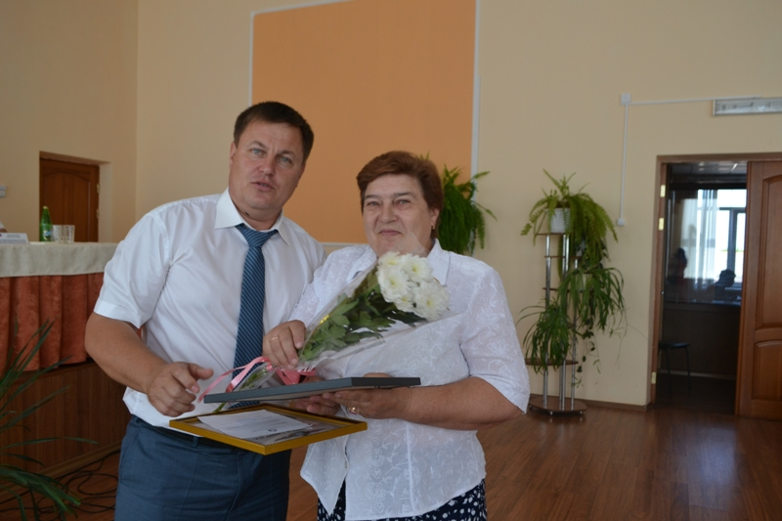
Главному специалисту-эксперту отдела животноводства и экономического развития администрации района О. И. Бобрышевой.
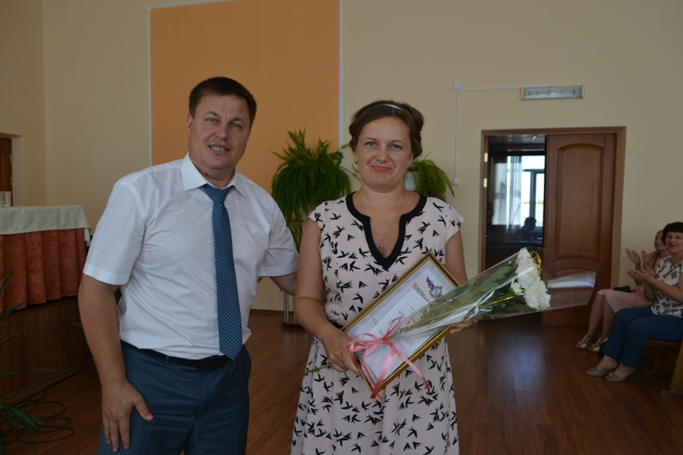

Как видим, наш район развивается, для людей создаются комфортные условия, все это хоть и непросто, но вполне реально, особенно при поддержке со стороны государства. Главное – не сидеть сложа руки, участвовать в федеральных и областных программах, ведь давно подмечено на Руси: под лежачий камень вода не течет. Государство даст финансовую возможность, а использовать ее нужно самим. В этом плане активную позицию занимает администрация района во главе с В. В. Петровым. Ведь именно благодаря инициативе местной власти на нашей пристенской земле мы видим уверенную поступь созидательных дел.

